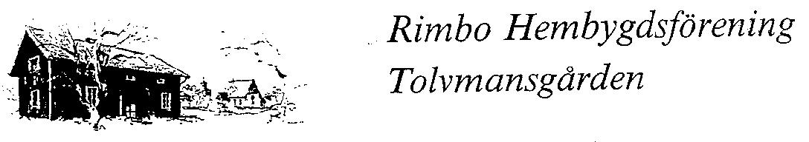

Vår- och sommarprogram 2026

Söndag 22 febr. ÅRSMÖTE med sedvanliga förhandlingar. Vi bjuder på
Klockan 13:00 kaffe/te med tårta. Ev. motioner till styrelsen senast den 1 februari.
Tolvmansgården Kontaktperson: Åsa Malmström 070–878 88 20

Söndag 8 mars KVINNODAGEN
Klockan 14:00 Lotta Salo berättar om Kamalari-flickorna i Nepal.
Kaffe fr. 13.30 Samarrangemang med Norrtälje FN-förening.
Tolvmansgården Entré 50 kr inkl. kaffe/te med bröd.
Kontaktperson: Karin L. Zelander 070–33 777 66

Måndag 23 mars SÅNG OCH MUSIK
Klockan 19.00 Barbro och Thomas Wåhlström med Kör för alla
Kaffe fr. 18.30 underhåller:
Tolvmansgården solosång, duetter, körsång och allsång.
Entré 50 kr inkl. kaffe/te med bröd.
Kontaktperson: Gerd Lindgren 070–796 82 62

Lördag 25 april ARBETSDAG
Klockan 09:00 Nu ska vi göra klart inför sommaren.
Tolvmansgården Kontaktperson: Tommy Lundqvist 070–589 56 26

Torsdag 30 april VALBORGSMÄSSOAFTON Vi firar traditionsenlig Valborg
Klockan 19:00 med brasa, sång, musik och vårtal. Kaffe m.m. serveras.
Tolvmansgården Kontaktperson: Thomas Hoff 076–022 12 55

Söndag 24 maj GUDSTJÄNST Pingstdagens gudstjänst
Tolvmansgården Hembygdsföreningen bjuder på kaffe. Medarrangör Rimbo församling

Fredag 19 juni MIDSOMMARAFTON. Traditionellt midsommarfirande vid
Klockan 12:30 Tolvmansgården. Midsommarstången kläs, därefter ringlekar.
Tolvmansgården Lotterier, kaffeservering, korv och glass.
Kom i tid, risk för kö på Liestavägen.
Kontaktpersoner:

Lördag 20 juni MIDSOMMARDAGEN. Gudstjänst, medtag kaffekorg.
Tolvmansgården Se vidare kyrkans annonsering.

Lördag-söndag UTSTÄLLNINGAR
4 juli–26 juli Sommarens utställning
Klockan 12–15 Kaffeservering med våfflor.
Tolvmansgården Kontaktpersoner:

Söndag 26 juli HEMBYGDSGÅRDENS DAG
Kl. 12–15 Tolvmansgårdens alla hus är öppna. Guidad visning. Tolvmansgården Ta en tur med traktor och vagn.
Kontaktpersoner:

För den som behöver beställa taxi är adressen till Tolvmansgården
Liestavägen 44, 762 91 Rimbo

Reservationer för ev. ändringar. Se den lokala affischeringen
samt ” Evenemang ” i Norrtelje Tidning, Norrtälje kommun,
föreningens hemsida och Facebook-sida

Bli medlem genom att sätta in 150 kr på föreningens bankgiro eller Swish.
Familjemedlemskap 250 kr (Två vuxna, barn under 18 år)

Rimbo Hembygdsförening
Bankgiro 976–3806
Swish nr. 123 466 05 02
Facebook: Rimbo Hembygdsförening www.hembygd.se/rimbo

Där kontaktperson saknas se vår hemsida.

